广东汇邦智能装备有限公司 招聘简章（标准版）

公司简介
广东汇邦智能装备有限公司坐落在东莞，从事自动化智能设备研发生产、工业机器人教学实训设备研发生产及销售、校企合作、专业建设、学院共建、自动化生产线升级改造和智能人才服务的集团化公司，已形成了以人工智能专业集 群、工业机器人、大数据、无人机、3D 打印核心专业的教育投资、研发、生产、培训、就业等完整的服务体系。
2017 年下半年应邀强势入驻松山湖高新技术产业园，位于中国科学院云计算中心，与华为总部、华中科大工业技术研究院、东莞互联网产业园相毗邻。公司汇集了国内外知名专家组成的顾问团队和战略性新兴产业技术工程师为主体的研发、生产和实训团队，拥有二十多项自主开发的专利，现有技师、高级工程师 40 余人。
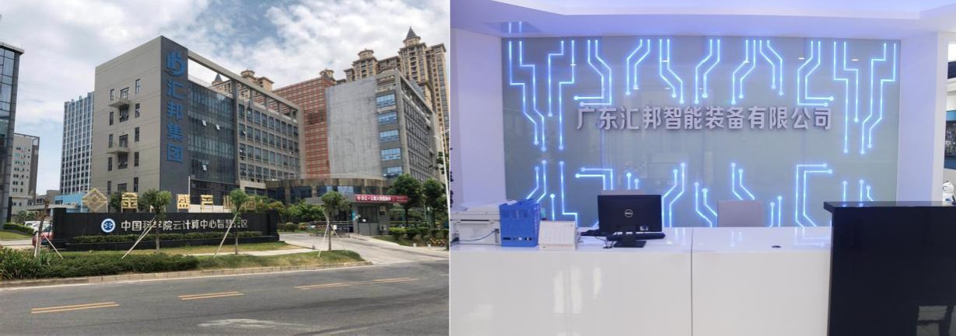
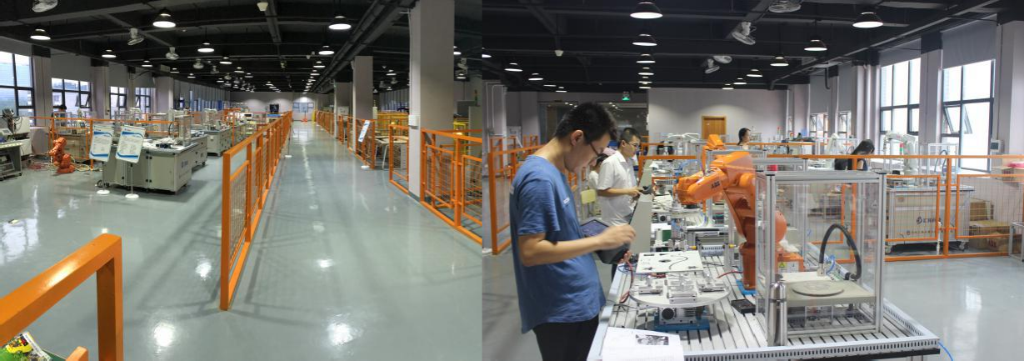
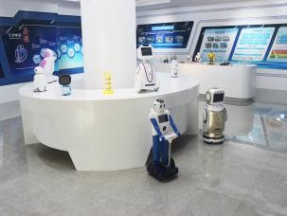
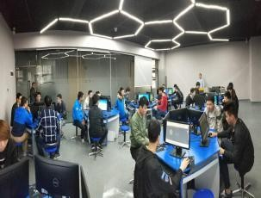
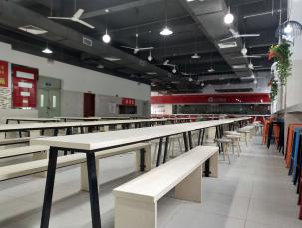
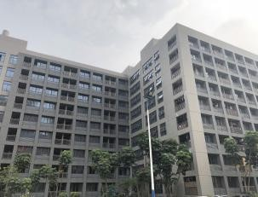

公司展厅 仿真设计实训平台 餐 厅 公 寓

储备工程师（10-15人）

晋升通道：实习生--技术员--助理工程师--工程师--项目主管--项目经理

薪资福利：
1、基本薪资、绩效工资、红利、利润分成；
2、公司提供包住、统一购买社保五险；
3、享受带薪年假、婚假、病假、等福利；
4、公司持续不断的培训，培训是我们给予员工最大的福利，受益终身的福利。高效的工作环境
和氛围，定期组织员工参与旅游，体育比赛等业余活动，丰富员工的工作生活；
薪资待遇：
实习生:本科3k-4k、专科2.5k-3.5k
技术员：4k-6k
助理工程师：6k-8K
工程师：8K-1w
项目经理：1w-1.2w
项目主管：1.2w-1.5W

- 机械工程师
1、岗位职责：担任非标自动化设备的研发与设计，包含方案及设计说明书的制作及3D设计图，装配图设计，2D出图，BOM表，组装SOP等，指导组装及调试等工作。
与客户沟通讨论要点，协调相关部门，确保产品出货品质。
2、岗位要求：
1) 有非标自动化设备设计5年以上的工作经验；
2) 精通直线模组机械手、自动流水传送装置的设计与装配、非标供料设备（如震动盘运用经验）；
3) 能熟练运用SolidWorks/UG / ProE （精通其一即可），Auto CAD 2D绘图软件。
4) 熟悉机械原理、机械结构、机械加工工艺，精通气动组件、电机、丝杆导轨及其他自动化组件的计算选型与使用；
5) 能独立完成非标项目的评估，方案的制定。有现场装配经验为佳
6) 有责任心，动手能力强，并具有良好的问题解决思路。
7) 能独立完成非标自动化设备整机研发设计；
8) 身体好，有拼搏精神，有主人精神，能接收加班（急单）。
9) 具有良好的团队意识，善于沟通，能够吸取不同意见。
10) 完成上级安排其它工作。

- 机电工程师
1、岗位职责：
1）plc编程；
2）设备装配，电气布线；

2、任职资格：
1）有一年三菱等PLC编程经验
2）有一年以上非标自动化设备公司工作经验
3）熟悉设备装配，电气布线；
4）有较强的责任心,良好团队协作能力、沟通能力、谦虚踏实

三、电气工程师
1、职位概要：
1）标准和非标准自动化设备电气及运动控制部分的设计与开发；
2）非标自动化设备电气及运动控制部分标准的选型；
3）非标自动化设备电路图及控制程序设计；
4）编写工程项目技术方案；
2、岗位要求：
1）电子、电气或相关专业，大专及以上学历；
2）3年以上电气产品设计经验；
3）熟练掌握三菱、松下、欧姆龙等编程；
4）熟练掌握CAD电气原理设计及制图；
5）熟悉PLC通讯模块及通讯编程；
6）熟悉非标自动化设备电气及控制设计，熟悉绘制电路图，熟悉自动化生产线；
7）熟悉常用触摸屏软件界面编程及通讯
8）熟悉电气布线、电气控制柜设计、电气部件选型；
9）有较强的责任心，良好的团队协作能力、沟通能力、谦虚踏实。
10）完成上级安排其它工作。

联系人：拜小姐13450091277

